虚拟漫游——家装的漫游和交互系统

软件概要设计说明书

拟 制 人：逆袭团队

二○一九年五月二十六日
1引言 3
1.1编写目的 3
1.2背景 3
1.3定义 3
1.4参考资料 3
2总体设计 4
2.1需求规定 4
2.2运行环境 4
2.3基本设计概念和处理流程 5
2.4结构 6
2.5功能器求与程序的关系 8
2.6人工处理过程 8
2.7尚未问决的问题 8
3接口设计 8
3.1用户接口 8
3.2外部接口 8
3.3内部接口 8
4运行设计 9
4.1运行模块组合 9
4.2运行控制 9
4.3运行时间 9
5系统数据结构设计 9
5.1逻辑结构设计要点 9
5.2物理结构设计要点 10
5.3数据结构与程序的关系 10
6系统出错处理设计 10
6.1出错信息 10
6.2补救措施 10
6.3系统维护设计 10

1引言

1.1编写目的
《家装的漫游和交互系统——详细设计说明书》旨在为使用本软件的用户，以及将要借鉴本产品相关技术，进行技术开发的开发人员提供设计说明。能够从整体上把握本软件的系统结构，本项目的逻辑层次。

1.2背景
A.逆袭团队待开发的软件系统为：家装的漫游和交互系统
B.本项目课题任务的提出者为：逆袭团队；
C.项目课题的开发者为：马亮、司昕劼、杨巧丽 、徐明锦；
该“家装的漫游和交互系统”，主要是用于对家装的三维展示，实现顾客身临其境的感觉。由于主要是用于三维展示，可以将软件直接安装在计算机上面，也可以将软件嵌入到网站内，实现顾客不用亲自到装修地而自己就可以在线浏览的效果。

1.3定义
1.渲染：烘染物象，分出阴阳向背，增加质感和立体感，加强艺术效果。
2.烘托：在物象的轮廓渲染衬托，使其明显突出。
3.建模：使用计算机描述一个系统的行为：应用程序和数据建模是为应用程序确定、记录和实现数据和进程要求的过程。
4. Unreal Engine：是3D虚拟和互动技术的集成：
5. Unreal Engine：是利用电脑模拟产生一个三度空间的虚拟世界，提供使用者关于视觉、听觉、触觉等感官的模拟，让使用者如同身历其境一般，可以及时、没有限制地观察三度空间内的事物。使用者进行位置移动时，电脑可以立即进行复杂的运算，将精确的3D世界影像传回产生临场感。该技术集成了计算机图形（CG）技术、计算机仿真技术、人工智能、传感技术、显示技术、网络并行处理等技术的最新发展成果，是一种由计算机技术辅助生成的高技术模拟系统。

1.4参考资料
[1]7-81036-510-X/TP《三维游戏设计宝典》（高级篇）刘明昆2005汕头大学出版社
[2]9781590595572 Foundation 3ds Max 8 Architectural Visualization，Brian L.Smith，friends of ED April 24，2006
[3]9781556224010 3DS Max Lighting Nicholas Boughen Wordware Publishing，Inc.Sep
25，2004
[4]9787115145673 Adobe Photoshop CS3 Studio Techniques Willermoer Rello Publishing April 24，2005
[5]9787115158277 Photoshop LAB Color:The Canyon Conundrum and Other Adventures in the Most Powerful Colorspace Margulis，D Wordware Publishing April 24，2005
[6]9787121003202 Understanding Virtual Reality:Interface，Application，and Design Sherman.W Rello Publishing April 1，2006

2总体设计

2.1需求规定
本系统的主要的输入输出项目、处理的功能性能要求：
1.提供一种操作模式.类似游戏的控制方式.以第一人称的方式进行游览
2.可以配合硬件.用数据手套来代替键盘操作进行游览

2.2运行环境
1.支撑软件
Unreal Engine+3ds Max +Photoshop
2.程序运行方式
Unreal Engine
3.操作系统
常见的操作系统都可以
4.浏览器
常见的浏览器都可以

2.3基本设计概念和处理流程
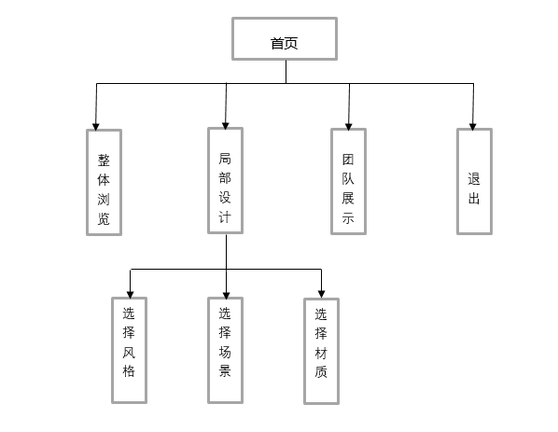
（1）基本设计概念如下图所示：
（1）处理流程图：

用户
数据信息
用户操作
操作记录
数据处理
返回结果
启动应用

2.4结构
（1）室内模块：

有人漫游

无人漫游

.
动画相机

客厅视角

餐厅视角

卧室视角

阳台视角
室内模块
录制动画

输出截图

开启碰撞

关闭碰撞

开启音乐

关闭音乐

.
（2）室内装修模块：

鸟瞰全景

自主漫游

.
自动旋转

测量距离

测量面积

地板样式

沙发背景
室内装修模块
电视背景

选择家具

移动物体

恢复状态

输出截图

开启音乐

关闭音乐

2.5功能器求与程序的关系
如下： 矩阵图各项功能需求的实现同各块程序的分配关系：
 | 开启音乐 | 关闭音乐 | 自主漫游 | .NET程序 | 自动漫游
室内漫游 | √ | √ | √ |  | √
室内装修 | √ | √ | √ |  | √

2.6人工处理过程
贴图素材需要数码相机采集、贴图素材用Photoshop修图、以及模型的建立。

2.7尚未问决的问题
加入硬件后的封装问题。

3接口设计

3.1用户接口
本产品的用户一般需要通过终端进行操作，进入主界面后点击相应的按钮，就可以实现相应的功能。

3.2外部接口
该软件在windows操作系统下即可运行。

3.3内部接口
通过一个可运行的虚拟漫游模型exe文件链接，点击exe文件上的按钮即进入虚拟漫游界面

4运行设计

4.1运行模块组合
具体软件的运行模块组合为程序多窗口的运行环境，各个模块在软件运行过程中能较好的交换信息，处理数据

4.2运行控制
软件运行时有较友好的界面，基本能够实现用户的数据处理要求

4.3运行时间
系统的运行时间基本可以达到用户所提出的要求。

5系统数据结构设计

5.1逻辑结构设计要点
逻辑结构设计如下：
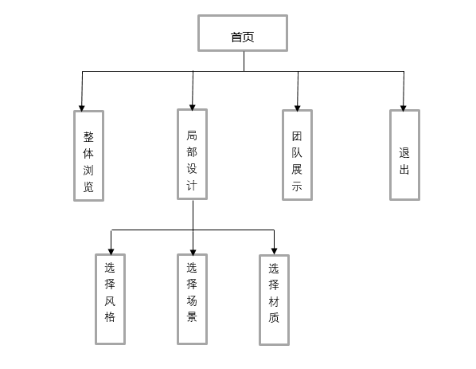

5.2物理结构设计要点
处理好数据手套的灵敏度问题。

5.3数据结构与程序的关系
本系统不用考虑数据结构与程序之间的关系。

6系统出错处理设计

6.1出错信息
在线虚拟漫游不流畅。

6.2补救措施
可以下载后在浏览漫游；

6.3系统维护设计
通过后台的精心设计，将系统平台的每一处容易出现问题的环节都加以标记和控制，通过参数变量设置来管理整个系统平台。

